**新 书 推 荐**

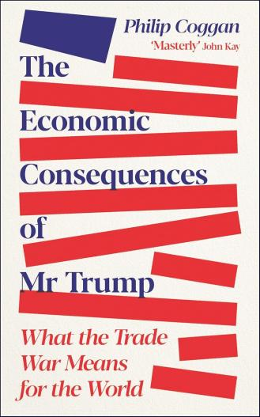**中文书名：《特朗普带来了什么：贸易战对世界经济的影响》**

**英文书名：THE ECONOMIC CONSEQUENCES OF MR TRUMP: What the Trade War Means for the World**

**作 者：Philip Coggan**

**出 版 社：Profile**

**代理公司：ANA/Jessica**

**页 数：144页**

**出版时间：2025年7月**

**代理地区：中国大陆、台湾**

**审读资料：电子稿**

**类 型：大众社科**

**版权已授：德国**

**内容简介：**

**经济政策由一人擅自拍板，朝令夕改；**

**关税今天上调，明天下调，反复无常；**

**企业无所适从，消费者人心惶惶。**

**当唐纳德·特朗普掀起贸易战风暴，那建立在紧密贸易联系之上的全球经济将****何以为继？**

**“美国打个喷嚏，世界就感冒。”**

在短短144页中，屡获殊荣的记者菲利普·科根揭示了为何特朗普的税收政策对美国乃至全球而言是一场灾难。

关税、贸易战和市场崩盘；经济衰退迫在眉睫、不确定性加剧；生活水平不断被压缩。这就是经济学，但并非我们所熟知的样子。

在唐纳德·特朗普努力“让美国再次伟大”之际，那个基于国家间紧密贸易联系、塑造了更美好世界的全球经济体系将会如何演变？这对我们所有人又意味着什么？

顶级财经记者菲利普·科根揭开了特朗普经济豪赌的真相，阐释了它为何构成如此巨大的威胁，以及我们应如何理解这个新的“混沌时代”。本书是对全球贸易重要性的强烈呼吁，并提醒我们理解正在发生的、影响深远的全球政治经济剧变。

**你知道吗？要造一部iPhone手机，离不开全球28个国家的128家供应商。**

菲利普·科根以满腔热情和紧迫感写下这本书，揭示特朗普政府的经济政策如何对全球造成深远影响。他指出，美国正在威胁过去百年来全球经济取得的重要进展——贫困率下降、寿命延长。

他还强调，许多深度参与全球化的国家，比美国更加平等，工人享有更多权利，社会保障体系也更加完善。而正是这些国家，构成了美国经济成功不可或缺的一部分。

在科根看来，全球贸易是人类社会的生命线。本书正是他在全球经济受到特朗普政府冲击之际发出的紧急呼吁。这本书是否会给你带来共鸣呢？

**作者简介：**

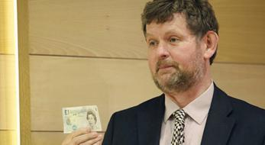

**菲利普·科根（Philip Coggan）**曾任《经济学人》（*The Economist*）和《金融时报》（*Financial Times*）记者。在加入《经济学人》之前，他为英国《金融时报》（*Financial Times*）工作了20年。2009年，他被温科特奖（Wincott awards）评为年度高级财经记者，并被年度商业记者奖（Business Journer of the Year）评为最佳沟通者。他出版的书包括《货币机器》（*The Money Machine*），这是一本25年后仍在印刷的城市指南，此外还有《经济学家对冲基金指南》（*The Economist Guide to Hedge Funds*）。他的书《纸上的承诺》（*Paper Promises*）入选2012年斯皮尔斯（Spears'）年度最佳商业书籍。他的著作还包括广受好评的《更多：世界经济万年发展史》（*More: The 10,000-Year Rise of the World Economy*）以及《熬过日常琐碎》（*Surviving the Daily Grind*）。

**媒体评价：**

“本书堪称力作。论点阐述极其清晰简洁，足以让任何人信服关税政策的疯狂之处。”

—— 戴维·迈尔斯（David Miles），帝国理工学院金融经济学教授

“科根是他这一代最优秀的财经记者之一。”

—— 詹姆斯·柯库普（James Kirkup），《泰晤士报》（*The Times*）

“阅读体验愉悦……科根以叙事活力和敏锐的观察力讲述了这个故事。”

——黛安娜·科伊尔（Diana Coyle），《经济学人》（*The Economist*）

“生动、活泼且富有洞察力……一个真正令人惊叹的故事。”

——菲利克斯·马丁（Felix Martin），《金融时报》（*Financial Times*）

**目录：**

前言

引言

第一章 秩序所在之处，任其陷入混沌

第二章 现代生活的根基：贸易

第三章 对效率征税

第四章 工作岗位都去哪儿了？

第五章 生而不平等的时代

第六章 毫无计划的人

注释

**感谢您的阅读！**

**请将反馈信息发至：版权负责人**

**Email**：[**Rights@nurnberg.com.cn**](mailto:Rights@nurnberg.com.cn)

安德鲁·纳伯格联合国际有限公司北京代表处

北京市海淀区中关村大街甲59号中国人民大学文化大厦1705室, 邮编：100872

电话：010-82504106, 传真：010-82504200

公司网址：[http://www.nurnberg.com.cn](http://www.nurnberg.com.cn/)

书目下载：<http://www.nurnberg.com.cn/booklist_zh/list.aspx>

书讯浏览：<http://www.nurnberg.com.cn/book/book.aspx>

视频推荐：<http://www.nurnberg.com.cn/video/video.aspx>

豆瓣小站：<http://site.douban.com/110577/>

新浪微博：[安德鲁纳伯格公司的微博_微博 (weibo.com)](https://weibo.com/1877653117/profile?topnav=1&wvr=6)

微信订阅号：ANABJ2002

